Лабораторная работа № 1.
Изучение кода Хэмминга V(5,2)
(6 часов)

Рассмотрим булевый или двоичный код. Разряды принимают одно из двух значений 0 или 1.

V(n,k) cостоит из кодовых слов длиной n, и информационных слов длиной k (k≤n).

Мощность кода M=2^{k} равна количеству информационных слов.

Скорость кода 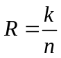

Задан код
V(5,2)
0 0 0 0 0
1 0 1 0 1
0 1 0 1 0
1 1 1 1 1

Информационные слова i = (00, 01, 10, 11).

1. Проверить код на соответствие подгруппе (операция – сложение по модулю 2)
Для этого кодовые слова записываем как матрицу:
> V:= Matrix([[x,x,x,x,x], [x,x,x,x,x], [x,x,x,x,x], [x,x,x,x,x]]);
где «х» соответствующее число.
Результат выполнения должен быть в виде:
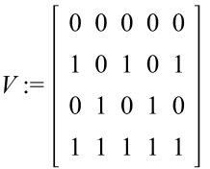

Находим суммы всех пар кодовых слов
> P:= (V[i]+V[j]) mod 2;
для которых i<j и для каждого Р находим тождественное ему кодовое слово V[k].
Печатаем i, j, k, P, V[k].

Тождественность слов устанавливаем :

- по компонентно, например:
> if P[1]=V[k,1] and P[2]=V[k,2]and P[3]=V[k,3]and P[4]=V[k,4] then print(....) else ... end if;
- сумма двух тождественных слов – нулевое кодовое слово
вычисляем сумму 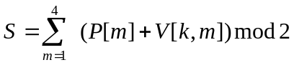
if S = 0 then print(....) else ... end if;

2. Построить порождающие матрицы (все) G.
Строки порождающей матрицы совпадают с линейно независимыми векторами кода.
В данном примере размерность кода равна k=2, число линейно независимых векторов рано размерности кода. Любых два ненулевых слова будут образовывать порождающую матрицу. Всего разных матриц в данном примере равно трем – G1, G2, G3.
3. Для каждой порождающей матрицы найти соответствие между информационным словом и кодовым вектором. (Построить код).
Связь между кодовым вектором v и информационным вектором i дается соотношением
v = i G
Запишем информационные слова в виде матрицы:
> inf := Matrix([[x, x], [x, x], [x, x], [x, x]])mod 2;
Правильный результат имеет вид:
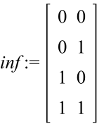
Присоединяем пакет линейной алгебры > with(linalg);
Соответствие для каждой порождающей матрицы находим по правилу:
> V1:= multiply(inf, G1);
> V1:=Matrix(V1)mod 2;
Результат имеет вид (не обязательно точное совпадение):
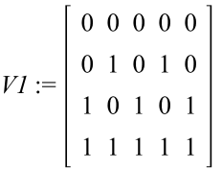

4. Для каждой порождающей матрицы найти проверочную матрицу H.
Строки матрицы H совпадают с векторами ортогональными базису матрицы G. Проверочная матрица образует нулевое пространство для G
Примерная реализация этого задания:
> h1:= nullspace(G1);
Результат выполнения должен быть в виде набора ортогональных векторов:

Из них формируем проверочную матрицу
> H1:= Matrix(3, 5);
> for I from 1 to 3 do
for j from 1 to 5 do
H[i,j]:= H1[i][j]mod 2
end do end do;
print(H);

Результат в виде:
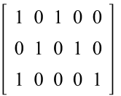

5. Для каждого кода вычислить кодовое расстояние.
Расстоянием Хэмминга между двумя двоичными векторами x и y, обозначение: d(x, y), называется число позиций, в которых эти векторы отличаются.
Например, d(10111, 00011) = 2

или весу вектора ошибки (суммы двух кодовых слов)
d(10111, 00011)= w(10111 + 00011) = w(10100) = 2

Кодовым расстоянием или просто расстоянием кода V называется минимальное расстояние между двумя различными кодовыми словами, т. е.
d_{V} = min d(x, y), x ≠ y и x, y Î V.

Реализовать первый способ вычисления кодового расстояния можно с помощью следующей программы:
Введем вектор d, составленный из расстояний Хэмминга всевозможных пар кодовых слов. Число компонент вектора d для кода V(n,k) равно 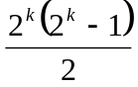
> d:= Vector(6);
вычисляем компоненту d[k]
> k := 1;
for i1 to 4 do
for i2 from i1+1 to 4
do d2 := 0;
for j to 5 do
if V1[i1, j] <> V1[i2, j] then d2 := d2+1 end if
end do;
d[k] := d2; k := k+1:
end do: end do;
print(d);
> print("расстояние кода=",min(d));

Интересующий нас результат
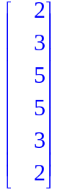
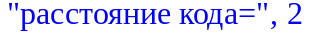

Самостоятельно вычислить расстояние кода через вес векторов ошибки между парами кодовых слов.

6. Для каждого кодового вектора вычислить вес.
Весом двоичного вектора, обозначение: w(x), называется число единичных компонент вектора x.
Найти минимальный вес ненулевого кодового слова.
Сравнить его с расстоянием кода.
Выполнить самостоятельно.

7. Для каждого кодового слова вычислить синдром S.
Если V - (n,k)-код с проверочной матрицей H, то мы определяем синдром двоичного вектора u длины n как вектор s = uH^{T}. Вектор s имеет длину n - k.

Это можно выполнить с помощью оператора
> S1:= multiply(V1, transpose(H1));

>S1:= `mod`(Matrix(S1), 2);

Задание для самостоятельной работы

Выполнить для своего варианта пункты 3,1, 4–7.
№ варианта = (№ по списку mod 10) +1

№  варианта | gорождающая  матрица | №  варианта | порождающая  матрица
1 | 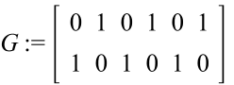 | 6 | 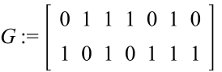
2 | 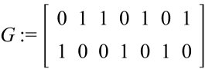 | 7 | 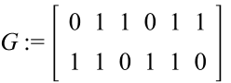
3 | 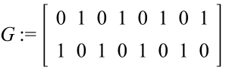 | 8 | 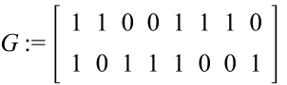
4 | 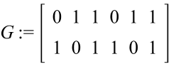 | 9 | 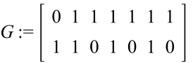
5 | 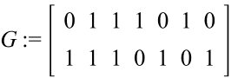 | 10 | 